服务部

# ~~保洁吸污查询界面表格增加日期列~~

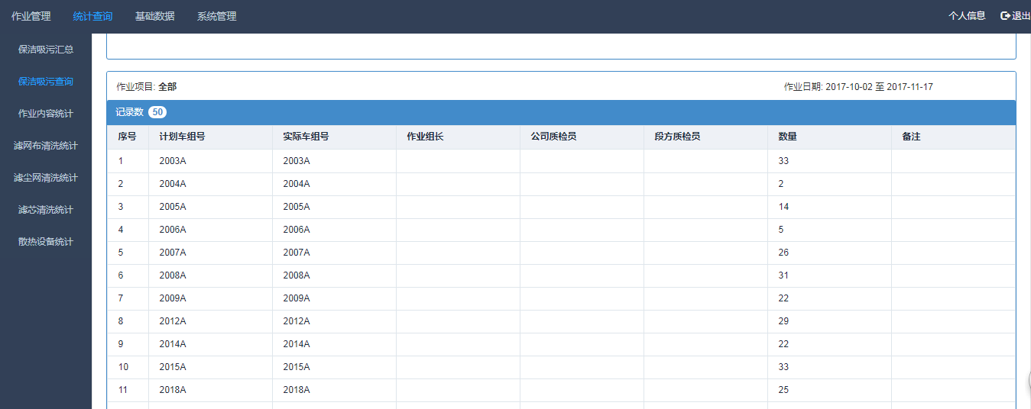

# ~~一车一档查询界面增加作业内容搜索，且可多选~~

~~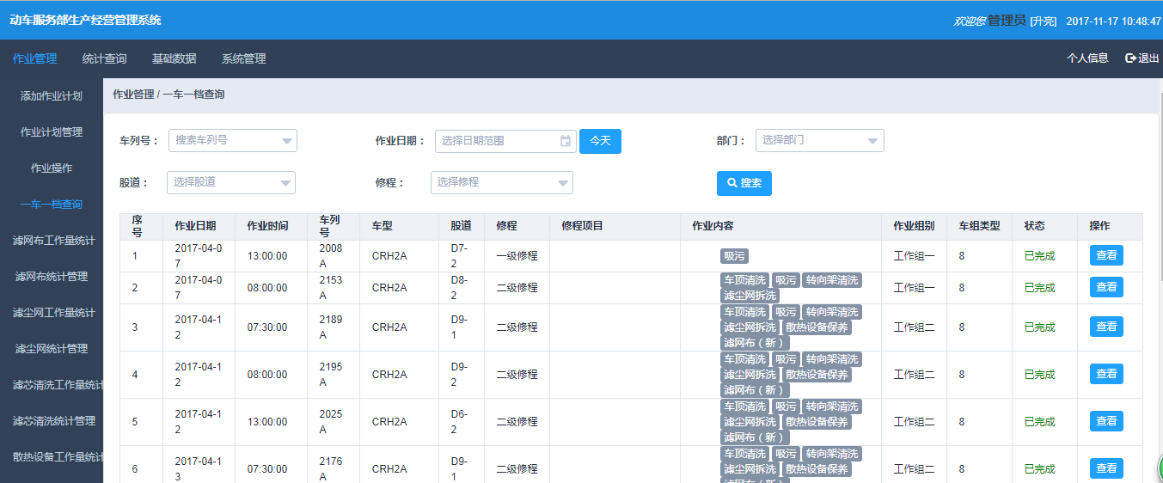~~

# 作业内容统计界面表格增加污箱口数列

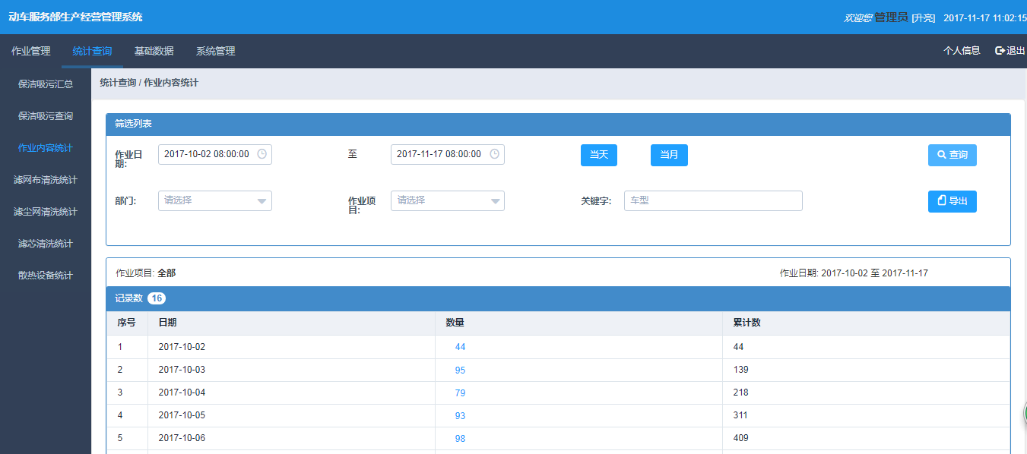

# 作业内容统计界面，点击数量后显示的表格增加当班经理和作业组长列，~~再增加此表的导出功能~~

：当班经理只是展示用的，并没有在此保存，无法添加。

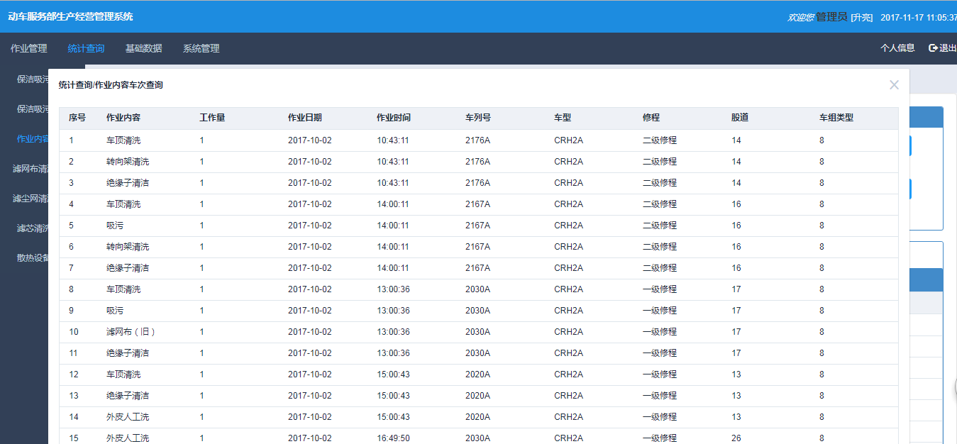

# ~~作业操作界面删除多余的两列~~

~~